Geologia, 3. Blokea: Mineralogia
Mineralen propietate fisikoak:
- Distira:
  - Metalikoa: argitan opakoak.
  - Ez-metalikoa: argia xafla mehetan pasatzen uzten dute.
  - Sub-metalikoa: partzialki metalikoa.
  - Mate: ez daukate distirarik.
- Gogortasuna: Mohs-en eskalaren arabera. Talkoa <<<<<<<<< Diamantea
- Marra kolorea: hauts egiterakoan daukan kolorea.
- Pisu espezifikoa: g◦cm⁻³
- Esfoliazioa: planotan xehetzeko joera. Lotura indarren araberakoa.
- Haustura/Apurketa: ze formetan xehetzen diren.
- Kolorea: alokromatikoa (kolore aukera asko) edo idiokromatikoak (kolore bakar bat)
- Habitua: kristalaren kanpo itxura.

- Forma: kanpo forma ikusiz simetria ariketak deduzitu.
  - Euhedrikoa: aurpegi ongi garatuak.
  - Sub-euedrikoa: tarteko egoera.
  - Anhedrala: aurpegiak gaizki formatuak.
- Maklak: mineral bat beste baten barruan sortzea.
Strunz Mineralen Sailkapena (J.D. Dana-ren sailkapenan oinarritua):
- Elementu Natiboak.
- Sulfuroak, Arseniuroak eta Sulfogatzak.
- Oxido eta Hidroxidoak.
- Haluroak.
- Karbonatoak, Nitratoak, Boratoak eta Iodatoak.
- Sulfatoak, Kromatoak, Molibdatoak eta Wolframatoak
- Fosfatoak, Arseniatoak eta Vanadatoak
- Silikatoak
Mineralen sailkapena:
Klasea → Familia → Taldea → Espeziea → Barietatea
Adib: Silikato, Tektosilikato, Silizearen taldea, Kuartzoa, Jacinto de Compostela
Klasea: anioi edo/eta katioi taldea
Familia: ioi taldearen koposizio kimikoan oinarritzen da.
Taldea: konposizio kimikoaz gain, barne egitura (kristalografia)
Espeziea: mineralaren izena. Egitura kristalino nahiz konposizio kimiko berbera
Barietatea: modalitate espezifiko oso desberdina eta unikoa.
Lurrazalaren osaera
Elementua | % | →  →  →  →  → %98  →  →  →  →
O | 49,3
Si | 25,8
Al | 7,6
Fe | 4,7
Ca | 3,4
Na | 2,7
K | 2,6
Mg | 2,1

Silikatoak: SiO₄ lurrazaleko mineral talde ugariena. Ezagutzen diren mineralen %25 eta lurrazalaren %92 suposatzen dute.
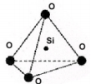
3 sortze iturri:
- Magma hoztean. Iturri nagusia
Bowen-en seriea:
- T↑ kristaltzen hasi ferromagnesianoak
- T↓ kristaltzen hasi ez-ferromagnesianoak → Ez Mg, Fe
- Plagioklasak beti baino osaera desberdina
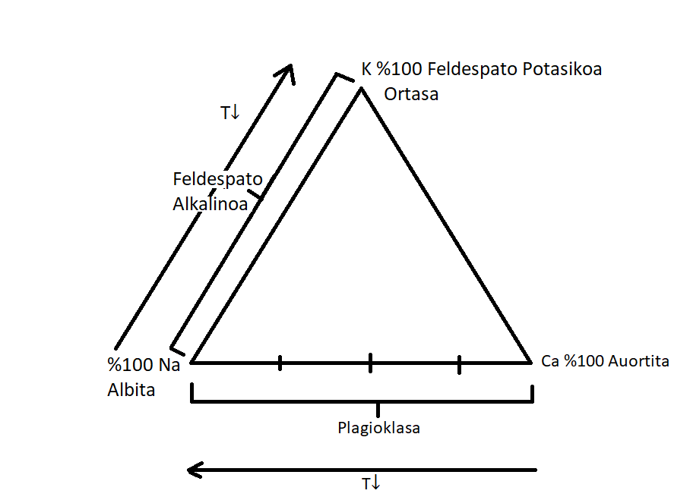
- Mineralen alterazioa/ Meteorizazioa
Buztin Minerala
Silikatoen izendapen orokorra
Xm Yn (Zp Oq) Wr
X = Tamaina ↑, karga ↓ katioia (Ca gehienetan)
Y = Tamaina ↓, karga ertaineko katioia (Al, Fe, Mg, Ti)
Zp = Si edo Al
O = Oxigenoa
Nesosilikato: Silizio / Oxigeno 1/4 → Olibinoa SiO₄(MgFe)₂
Sorosilikato: Silizio / Oxigeno 2/7 (Si₂O₇)⁶⁻
Ziklosilikato: Silizio / Oxigeno 1/3
Inosilikato: Silizio / Oxigeno 1/3, 4/11 → Kate bikoitza
Filosilikato: Silizio / Oxigeno 2/5
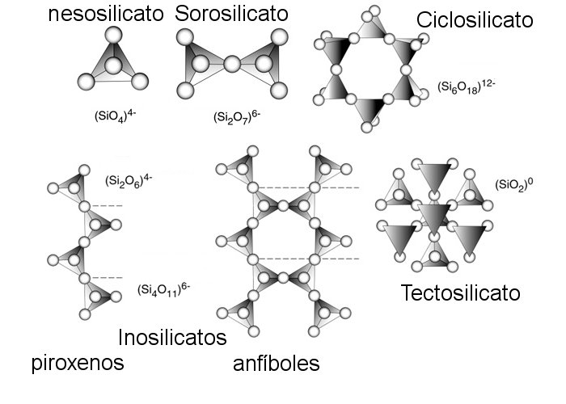
Tektosilikato: Silizio / Oxigeno 1/2 Kuartzoa

Gorputz igneo baten, hobi hidrotermal eta pegmatikoen arteko erlazioa:
Magma hozten doanean mineral desberdinak kristaltzen doaz baina Bowenen seriean sartzen ez diren egiturak osatzen ditu. Ur lurruna eta elementu hegazkorrez gehitzen dira.
Pegmatita, arroka igneo oso azidoa, plutonikoa. Elementu traza asko, ur kantitate asko. Presio txikigoko tokitara joan ohi da.
Hobi hidrotermaletan pegmatita fluidoa ihes egin eta ondoko arroketako konposatuak disolbatu.
Pegmatita:
Sorrera: magma oso azidoa, fluido eta elementu hegazkor asko, elementu trazak.
Zer: arroka igneoso azidoa. Mineral ez ohikoak sortu: uraninita
Hobi hidrotermal:
Sortu: fluidoa (jatorri magmatikoa) inguruko arrokak disolbatu eta T eta P ↓
Zer: miineral batzuen akumulazioa (ez arroka igneoak)
Silikato mafikoak (ferromagnesianoak):
- Olibinoaren taldea: T↑↑-tan sortzen dira. Kolore berde iluna. Distira ez metalikoa (silikato guztiek bezala). Arroka igneo ultrabasikoak.
- Piroxeno taldea: mantuko mineral garrantzitsuena. Basaltoetako (lurrazal ozeaniko) eta kontinenteko harean aurkitzen da. T↑ sortu.
- Anfibola: arroka kontinetaletan. T erdibitarteko eta konposizioa (basikoa – azidoa)
- Biotita: mikak dira, ondorioz xafla egitura dute. Distira ez metalikoa baina distira handia. Arroka igneo kontinentaletan.
- Granatea: normalean granate kolorekoa (baino alokromatikoa da). Arroka metamorfikoa
Silikato feltsikoak (ez-ferromagnesianoak):
- Kuartzoa: SiO2 bakarrik. Lotura guztiak berdinak. 3D egitura (tektosilikato). Arokromatikoa. Gogorra. Arroka igneo, metamorfiko eta sedimentariotan ager daiteke.
- Muskovita: Mika bat da → Xaflakortasuna. Distira ez-metaliko intentsitate handia. Biotitaren antzekoa baino Fe gabe. Arroka igneo azidotan sortzen baita eta metamorfikotan aurki daiteke.
- Buztin mineralak: silikatoen meteorizazio kimikoaren ondorez sortuak. Pikor finak. Lurzoruak buztin mineralez osatuak daude.
Silikatoak ez diren mineral garrantzitsuak:
- Karbonatoak: CO₃²⁻ eta beste katioi batez edo gehiagoz. Ca-rekin kaltzita, CaMg Dolomita. Distira ez-metalikoa.
- Sulfatoak: SO₄²⁻ anioiez osatua eta beste katioiez. Igeltsua CaSO₄*2H₂0.
- Haluroak: Halita NaCl, Silbina KCl
- Oxidoak: Fe mena, magnetita Fe₃O₄, hematites Fe₂O₃
- Sulfuroak: galena
- Elementu natiboak: urrea zilarra, kuprea, C_{diamante}, C_{grafito}, Uraninita UO₂

Hobia: mineral metaketa
- Mea: balio ekonomikoa daukan zatia.
- Ganga: ez dauka balio ekonomikorik.
Erreserba: balio ekonomiko handiko metaketa handi bat: petrolio, burdin- egur, ur,…
Balibide metalikoak
- Prozesu igneoak gehienetan
  - Hobi hidrotermalak
  - Magmatikoak.
Diamanteak T↑, P↑↑ Sumendietatik hurbil bulkanismo oso sakonean (mantuan)
- Prozesu metamorfikoak: prozesu igneoekin erlazionatua. Tokiaren arabera desberdinak. Batez ere kantaktuzko metamorfismoa, regionalak ez hanbertze.
- Meteorizazioa eta hobiak:
  - Bauxita: Al mea nagusia
    - Meteorizazioa (kimikoa)
      - Ingurune tropikaletan
      - Al metaketa
  - Plazerrak: pisu handiko mineralez osatuak ur korronteek garraiatu eta metatuak. Pisu handiko mineralak, iraunkorrak, erresistenteak. Adib: urrearen bilaketa erreketan bakeroen pelikuletan.

